|  |  |  |  |  |  |
| --- | --- | --- | --- | --- | --- |
| **ASISTENTES** | | | | | |
| |  |  | | --- | --- | | 1. Hernando Vergara | Gerente General | | 1. Juliana Dib | Director de Logística | | 1. Jorge de la Pava | Director de Mantenimiento Clúster | | 1. Omar Vargas | Director de Mantenimiento Biosc | | 1. Ana Martínez | Director de Producción | | 1. Carlos Vásquez | Director de Operaciones | | 1. Isabel Montes | Director SIG | | 1. Jaderson Rangel | Jefe De suministros | | 1. Herineldo Cotes | Coordinador SIG | | 1. Leonardo Jaimes | Ingeniero de Servicio al Cliente | | 1. Carlos Reyes | Asistente de Sostenibilidad | | 1. Mónica Domínguez | Coordinador SST | | 1. Elio Vergara | Planificador de Mantenimiento | | | | | | |
| **CITACIÓN A REUNIÓN DE** | | | **ACTA N°** |  | |
| Revisión por la dirección | | |  |  | |
| **FECHA DE REUNIÓN** | | | **LUGAR** | **HOARA INICIAL** | **HORA FINAL** |
| **DÍA** | **MES** | **AÑO** |
| 17 | 12 | 2020 | Biocombustible | 8:00AM | 1:00PM |

|  |
| --- |
| **OBJETIVO** |
| Rendir cuentas a la alta gerencia sobre el desempeño del sistema integrado de gestión y sus procesos. |

|  |
| --- |
| **ORDEN DEL DÍA** |
| 1. Resultado de auditorías/ no conformidades. 2. Satisfacción de clientes, retroalimentación Partes interesadas, desempeño de proveedores externos y Resultados de la participación y consulta. 3. Cumplimiento requisitos legales y de otra índole. 4. Gestión de riesgos y eficacia de las acciones para abordar riesgos y oportunidades. 5. Desempeño de los procesos y conformidad de los productos y servicios/ resultados de seguimiento y medición. 6. Rendición de cuentas. 7. Estado de las investigaciones de incidentes, accidentes, acciones correctivas/preventivas, reporte de actos/condiciones inseguras y condiciones de salud. 8. Ausentismo. 9. Plan de Trabajo Anual SG-SST. 10. Implementación de Estrategias. 11. Estado de las acciones de revisión anterior. 12. Cambios en cuestiones externas e internas que sean pertinentes al SIG. 13. Política y grado de cumplimiento de objetivos 14. Revisión de programas de gestión y sistemas de vigilancia epidemiológica. 15. Adecuación de Recursos. 16. Oportunidades de mejora |

|  |
| --- |
| 1. Resultado de auditorías / No conformidades |

El coordinador SIG inicia la reunión con el informe de auditorías externa, en donde se evidencia un histórico de los últimos 4 años, evidenciando un incremento en No Conformidades desde el 2016, pero una disminución de 2 NC en el último año con respecto al año anterior.

El coordinador SIG muestra dentro de las diapositivas un comparativo de los últimos dos años, en donde se observan las No conformidades repetitivas por requisitos, en donde el coordinador SIG detalla cuales fueron los hallazgos de los requisitos repetitivos.

* Primer requisito repetitivo: el coordinador SIG menciona que hubo incumplimiento del mismo requisito (6.1.2 y 4.3.1) en el año 2018 y 2019, la evidencia encontrada por el auditor en el 2019 fue: no se identificaron dentro de las matrices de aspectos ambientales y riesgos y peligros, los servicios subcontratados por la empresa como alimentación y transporte de empleados, mientras que en el 2018 no se evaluó ni se establecieron los controles para el riesgo de transito por gerencia, logística de abastecimiento y contratista.
* El segundo requisito repetitivo mencionado por el coordinador SIG fue el 4.4.6 control operacional, mencionando la evidencia del 2019: en el que la persona entrevistada en el área de báscula manifestó que realiza adicionalmente cada vez que llega un vehículo con materia prima o sale de la planta con producto entre otras variables pero este empleado no deja evidencia de los hallazgos. El coordinador SIG agrega que incumplen los procedimientos oficiales donde se le da el manejo respectivo para estos casos. Para el año 2018 se evidencia que no se tenían controles de orden y aseo.
* El tercer requisito repetitivo incumplido durante los dos años consecutivos fue el de seguimiento y medición, en donde el coordinador SIG menciona que no hay evidencia de los análisis de algunos indicadores del 2019 y del 2018 no se evidencia cumplimiento del indicador de acciones trimestrales.

El coordinador SIG hace mención del comparativo de No conformidades en los años 2018 y 2019 por procesos, en el que se evidencia claramente que en el proceso de Gestión HSEQ es el más repetitivo a lo largo de los años, sin embargo se aclara que esta es el área que tiene más información por revisar en las auditorias y por ende mayor posibilidades de NC.

* 1. **Auditoria interna**

El Coordinador SIG presenta la información de la auditoria interna que recibió la empresa en el 2020, informa que fue un total de 24 No conformidades y se informan los hallazgos por procesos y por componente.

El ingeniero Omar Vargas, manifiesta en esta ocasión que la auditoria interna no fue objetiva para la mejora del sistema de gestión y que las no conformidades evidenciadas no fueron acordes a lo que tenía el sistema de gestión en el momento.

Se evidencia un comparativo de los últimos 3 años de las evidencias de las No conformidades y observaciones del año 2018, 2019 y 2020.

|  |
| --- |
| 1. **Satisfacción de clientes, retroalimentación Partes interesadas, desempeño de proveedores externos y Resultados de la participación y consulta.** |

Se presenta la ficha técnica de las encuestas de satisfacción realizadas en el 2019 a los clientes, en el cual toma la vocería la Directora logística, presentando la siguiente información:

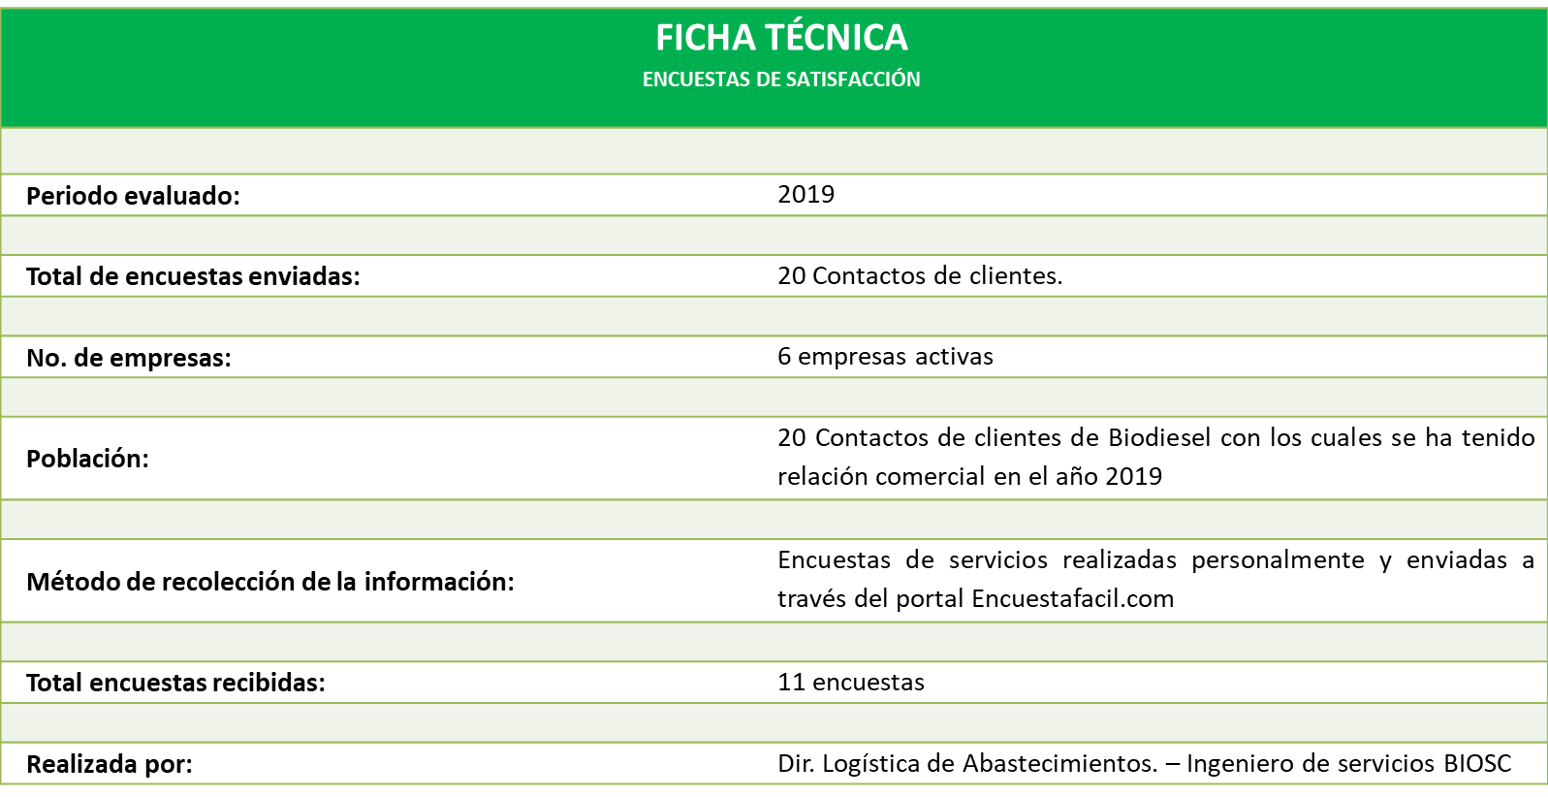

La Directora logística presento el porcentaje de importancia de cada ítem evaluado en la encuesta:

Se presenta posterior al ítem evaluado el resultado de la encuesta, en el que detalla el cumplimiento de la meta con un resultado del 98,2%

La directora también muestra el comparativo entre el año 2018 y el 2019 donde se evidencia un comportamiento a la alza, demostrando la mejora en 5 de sus 6 ítem evaluados

La Directora logística continua con los comentarios que dejaron nuestros clientes dentro de la encuesta, el Director de Mantenimiento Biosc (Omar Vargas) menciona que un calificativo como el del sr Daniel González, es algo muy bueno porque es de los empleados más importantes de nuestro cliente Terpel.

La Directora logística informa que Chevron en los años anteriores siempre nos calificaba con una puntuación máxima de 9 en los ítem, este año por primera vez nos calificó todo en 10, manifiesta que nuestro servicio ha mejorado, además informa que Alfredo (Chevron) Quisiera comprarnos más de lo que le estamos vendiendo, pero deja claro que actualmente le estamos vendiendo 17 carrotanques y antes era 11.

|  |  |
| --- | --- |
| **CLIENTE** | **Por favor identifique expectativas de mejora para nuestros procesos** |
| Terpel (Lucina Bolívar) | Revisar tema de faltantes en el último mes se está saliendo de la tolerancia, llegando diferencias de 21 galones hasta 23. |
| Terpel (Daniel Gonzalez) | Sostener calidad logradas con las mejoras en planta. |
| Terpel (Wilson Ching) | Que sigan con esa buena actitud de servicio a nuestros requerimientos. |
| Terpel (Amanda Cañon) | Tener mayor volumen disponible para poder apoyar en contingencias |
| Chevron (Nelson Cortes) | En el proceso de logística y entrega no tenemos ninguna recomendación todo muy bien. |
| Chevron (Alfredo Chain) | Todo muy bien |
| Petromil (Jose Saldaña) | Apoyarnos en la implementación de métodos para la verificaciones de calidad en planta, especialmente determinación de humedad. |
| Petromil (Aura Seña) | Disponibilidad de producto para atender contingencias. |
| Proxxon (Ferney López) | Entregar factura con el producto o enviar el mismo día que se despacha |
| **CLIENTE** | **¿Cómo percibe la calidad de nuestros producto con respecto al mercado competidor?** |
| Terpel (Lucina Bolívar). | Excelente. |
| Terpel (Wilson Ching) | Excelente |
| Terpel (Daniel Gonzalez) | BIOSC ha logrado una calidad diferenciadora en el mercado. Las exigencias y el trabajo conjunto con Terpel han permitido grandes mejoras en la humedad y el conteo de partículas. |
| Terpel (Amanda Cañon) | Cumple con las condiciones de calidad |
| Chevron (Nelson Cortes) | Creo que tienen oportunidades de mejora, hay competidores con un producto con mejor desempeño. Deben trabajar en certificación CSFT de su producto. |
| Chevron (Alfredo Chain) | Muy bueno |
| Zeuss (Gabriel Correa) | Productos y servicios de excelente calidad |
| Petromil (Jose Saldaña) | Super bien, de los mejores productores del país. Para Petromil la calidad de BIOSC es un punto de referencia en el mercado. |
| Petromil (Aura Seña) | El producto que recibimos en planta es uno de los que más se acerca a la mejor calidad del B100. |
| Proxxon (Ferney López) | Muy bueno |

El gerente recomienda que en el momento de presentar las auditorias, se le debe hacer énfasis al cuadro de la percepción de nuestro cliente, debido que es un punto clave en la mejora de la satisfacción de los mismos.

El gerente pregunta si hay alguna encuesta que represente el comportamiento del año 2020, la Directora logística informa que solo están presentando el año 2019 y que estas encuestas se realizan con una periodicidad anual.

El Sr Hernando (gerente) manifiesta que se debe tener para una próxima ocasión las encuestas antes del mes de diciembre diligenciadas por el cliente.

La coordinadora de SST manifiesta que sería bueno hacer la encuesta de satisfacción al cliente de forma Semestral, sin embargo la Directora logística manifiesta que antes se realizaba así, pero se convertía en algo monótono para el cliente, razón por la cual se hace con periodicidad anual.

* 1. **Partes Interesadas**

Se realiza la presentación de las partes interesadas más representativas, evidenciando el seguimiento realizado durante el año 2020 y parte del 2019.

|  |  |
| --- | --- |
| **Parte interesada** | **Seguimiento** |
| Ministerio de Minas y Energías | * Se verifica el envío del segundo reporte técnico (Full set) del año, por parte de producción a las autoridades de minas, el 8/10/2020. * Hasta la fecha no se ha recibido visita por parte de la autoridad * Aun se cuenta vigente el certificado como productor de Biodiesel, entregado el pasado 7 de marzo 2019 res 31088 |
| DADSA - Corpamag | * Participación en la actividad de entrega de materiales posconsumo * Durante el 2020 se mantuvo una relación con las autoridades ambientales de la siguiente forma:  Cierre de reporte de PCB. * Se solicitó el 20 de oct, la renovación de concesión de aguas subterráneas. * Se solicitó el 01 de sep., acompañamiento para la toma de muestra de aguas subterráneas y realizar la debida caracterización fisicoquímica de acuerdo a lo establecido en la RES 1234. * Se envía el 28 de agosto Autoreporte del agua captada y vertida. |
| Contratistas y visitantes | * Inspecciones de trabajo en plantas (Inspecciones visuales) Se han generado 2 Raci de acuerdo a las inspecciones realizadas.: Contratista Adobe Constructores (realizar labores sin Epp, guantes), Fanservi (realizar labores de pulidora sin protectores auditivos) |
| Bomberos/ Defensa Civil/ AMI/Oficina de Gestión del Riesgo | * Se aprobó por parte de gerencia la solicitud para el pago del 100% del anticipo de la orden de compra para la revisión y posterior certificación Bomberil * Contrato AMI, por medio de la zona protegida de Tequendama |
| Colaboradores | * COPASST: Durante este año 2020 se han efectuados varias reuniones con los miembros de este comité donde se deja como evidencia las actas por cada mes producto de la reunión ejecutada el 20/08/2020. * Acta mes de Octubre: se realizó diligenciamiento de la evaluación a la ARL. * Acta mes de Septiembre: Investigación del accidente de la Señorita Loana, practicante del Sena en el área de archivo. * COCOL: * Elecciones del nuevo cocol 5 de octubre 2020, Por parte de la gerencia Mario Llinas, Omar Vargas, Leonardo Jaime, Humberto Pedroza, Por parte del trabajador María Jose Fontalvo, Adriana Pertuz, Felix Romero, Nelson Rojas. * Se realizaron charlas de: Manejo de ansiedad y el estrés. * - Prevención de adicciones * - Sana convivencia en el lugar de trabajo. |
| CLIENTES | * A través del servicio Post-Venta de la compañía en el 2019 se ejecutaron 51 visitas a los clientes. * Durante el 2020 debido a la pandemia por Coronavirus (Covid-19) se efectuaron 15 visitas a clientes entre estos tenemos a Terpel, Cerrejón, Primax. Actualmente se mantiene una comunicación permanente con los clientes por medio de correos electrónicos y llamadas telefónicas con relación a la solicitud y despacho de productos atendiendo pedidos e inquietudes. * SGA , Durante los meses de Septiembre/Octubre del año 2020, se atendió requerimiento por parte del cliente Primax Colombia, quien solicitaba la recepción de botellas plásticas de muestra en la planta debido a falta de capacidad de recepción en su planta. Por esto, se realizó la gestión de instalación de caneca en el cuarto de residuos ordinarios para garantizar la segregación de estos residuos y así disponer como residuos aprovechables con la cooperativa Basura Cero. |

El gerente expresa que actualmente se le paga una suma elevada de dinero de forma mensual al cuerpo de bomberos por el 7% del 7x1000 de los ingresos de la compañía, y ese pago se genera por un impuesto distrital que se liquida de forma mensual, y aun así el cuerpo de bomberos cobra otra suma elevada por generar la certificación bomberil.

El director de mantenimiento Biosc (Omar) expresa que AMI no estaba presentando buen servicio en los años anteriores, en donde no se presenta cuando se solicita el servicio o llegan muy demorados, la coordinadora de SST expresa que esto ha cambiado durante el 2020 desde que se tiene la zona protegida, llegan rápido con un tiempo promedio menor a los 20 minutos.

Queda como compromiso incluir dentro de la matriz de partes interesada a la comunidad quien es un ente externo importante, el gerente expresa que se establezca una comunicación con la Sra. Patricia Apreza quien es la jefa de gestión social.

El director de mantenimiento de Biosc expresa que se debe también tener en cuenta la oficina del trabajo por ciertos aspectos que son de intereses de ellos hacia nosotros como empresa.

Comenta el asistente de sostenibilidad que para el segundo semestre del año 2020 se recibieron comunicaciones de las partes interesadas. A continuación, se exponen aquellas más representativas del segundo semestre del año referente al SGA:



El asistente de sostenibilidad expone que una de las comunicaciones más significativas se trató de la solicitud de renovación de la concesión de aguas subterráneas a partir del pozo subterráneo frente al Permiso de concesión de agua subterránea entregado por la autoridad ambiental DADSA, de acuerdo a la RES 1234 del 2018.

* 1. **Desempeño de proveedores externos**

El jefe de suministros (Jaderson Rangel) toma la palabra y presenta el desempeño de los proveedores de Biocombustibles Sostenibles del Caribe, informa que se evaluó el desempeño del periodo 2019, sin embargo se informa que se iniciara la evaluación para los proveedores del periodo del 2020 a finales del mes de diciembre para poder concluir en el mes de Enero.

A continuación presenta la participación de los proveedores por servicios o productos prestados:

Se presenta a continuación los puntajes obtenidos de los proveedores por Servicios o productos prestados.

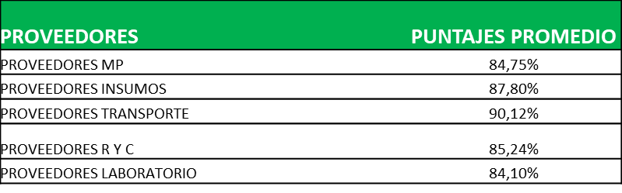

En cuanto al puntaje el jefe de suministro, expresa que en promedio estuvo bien para los proveedores, solo dos proveedores tipo c fueron excluido de la lista de proveedores.

|  |  |
| --- | --- |
| **PROVEEDORES PUNTAJE A** | 111 |
| **PROVEEDORES PUNTAJE B** | 1 |
| **PROVEEDORES PUNTAJE C** | 2 |

El jefe de suministro informa al comité de la revisión por la dirección, que en conjunto con la firma contratada London, se encuentran restructurando los indicadores del proceso de compras y además en esta nueva evaluación a proveedores, se va implementar el sistema de evaluación que venía trabajando el grupo Daabon a todos los proveedores de sus centros.

**2.3 Participación y consulta**

Se mantiene comunicación constante con Contratistas y Visitantes, y el 100% de los Contratistas tiene inducción vigente en SST y firma del compromiso COVID-19

Para la realización del Simulacro Integral de Emergencias se tiene programado su ejecución para el día 22 de diciembre de 2020, debido a la crisis generada por el COVID-19 y las dificultades presentadas, se contará con la notificación al plan de ayuda mutua y a las entidades de control aplicable: AMI, Cuerpo de Bomberos de Santa Marta, Policía Nacional. Además, se contó con la participación de Protseg, ARL Sura, entre otros.

Gestión Copasst

***Fortaleza:*** La participación directa del COPASST dentro del SG, permitiendo entre otros temas, aumentar el grado de control de las actividades y generar sinergias y trabajo en equipo entre diversos cargos de la organización en beneficio del cumplimiento de los objetivos del SG.

El cual se puede evidenciar el cierre de los mas relevantes correspondiente al 2020, en especial las actividades en la prevención y propagación del COVID-19.

Mensualmente se llevan a cabo las reuniones Copasst, en el que los trabajadores a través de sus representantes comunican sus requerimientos en términos de SST usando reporte de actos/condiciones inseguras.

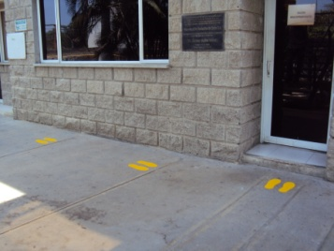

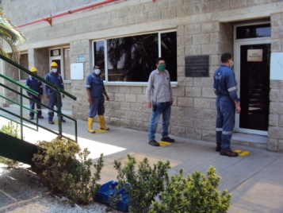



Gestión COCOL: En lo concerniente al 2020 se realizó la elección de los nuevos integrantes que lo conforman y se capacitó en funciones y responsabilidades de cada uno de sus representantes.

A través del seguimiento realizado a través de los comités Copasst / Cocol, se realiza cierre de hallazgos, condiciones propuestas por los colaboradores para la mejora continua del sistema garantizando el bienestar de los trabajadores. Inducciones al personal conductor de la empresa contratista CONTRUPROYEC, para garantizar la seguridad de ellos durante sus entradas a las instalaciones de Biocombustibles.

Actividades deportivas cue incluyen el componente de seguridad y ambiente como seguimiento al programa de medicina preventiva y del trabajo, fomentando valores corporativos: Integración, trabajo en equipo, entre otros.

|  |
| --- |
| 1. Cumplimiento requisitos legales y de otra índole |

El coordinador SIG presenta el cumplimiento de los requisitos legales en cuanto a la naturaleza del negocio para el año 2020, en los que se presentan:

El coordinador SIG informa que actualmente se le está dando cumplimiento al 100% de los requisitos legales en cuanto a la naturaleza del negocio.

* **Asociados a la SST**

De 205 requisitos identificados obtenemos los siguientes resultados a través de la evaluación de cumplimiento de requisitos legales realizada por un externo: 203 Conforme correspondiente al 97% y No Cumple 3 %.

Éste 3% corresponde a la no certificación de los trabajadores en espacios confinados.

Esta información se evaluó el 5 de agosto del 2020

|  |  |
| --- | --- |
| ESPACIOS CONFINADOS   * Decreto 1310 del 2016. * Decreto 1906 del 2015. * Resolución 1231 del 2016 | Estatus:  Se realiza solitud de exámenes médicos periódicos a trabajadores con el fin de orientarles a las certificaciones en espacios confinados  Pendiente: En su implementación se encuentra en proceso de aprobación la Solped 3100040513 correspondiente a los exámenes médicos de los operarios de acuerdo a lo establecido en la Resolución 1231 del 2016. |

|  |
| --- |
| 1. Gestión de riesgos y eficacia de las acciones para abordar riesgos y oportunidades |

El coordinador SIG procede a presentar los nuevos riesgos identificados en la matriz de riesgo por procesos, el gerente solicita que se muestren los controles que evita que se materialicen los riesgos identificados en cada uno de los procesos.

El director de mantenimiento Biosc explica que la matriz de riesgo es nueva con referencia a la que estaban manejando en una anterior ocasión.

El coordinador SIG, procede a explicar de forma general como se evalúan los riesgos.

El gerente concluye que se debe hacer una revisión de la matriz de riesgos en la cual se verifiquen que los controles y que estos se encuentren operando sin ningún inconveniente.

El coordinador SIG explica que las matrices de riesgos por proceso, se encuentran en un proceso de actualización, ya se realizó dicha actualización con el proceso de aseguramiento de la calidad, laboratorio, Gestión comercial y Gestión de la producción, en donde se ha realizado la actualización de los controles existentes, sin embargo el coordinador explica que seguirá con la actividad de revisión con todos los proceso de la información contenida en ellas, actividades, riesgos asociados, y controles establecidos.

El coordinador SIG procede con la presentación de los riesgos priorizado de acuerdo a la matriz de priorización de riesgos y oportunidades.

|  |  |  |  |  |
| --- | --- | --- | --- | --- |
| CATALOGACIÓN | RIESGO/ OPORTUNIDAD | ESTRATEGIA | ABORDAJE DE LA R&O | CONTINUIDAD DEL R&O |
| **Riesgo/ Partes Interesadas** | Incumplimiento de requisitos legales asociados a SST | Revisión de matriz de identificación de requisitos legales y de otra índole. | Se realiza evaluación de cumplimiento por parte de la ARL en el mes de Agosto | **Continuidad al Riesgo** |
| **Riesgo/ Contexto externo** | Desacato de los lineamientos de SST en la planta lo que puede generar un accidente en la planta | Inducción a todo el personal que ingrese a las instalaciones | Durante el 2020 se siguen realizado inducciones y reinducciones al personal contratistas, visitantes y empleados. | **Continuidad al Riesgo** |
| **Riesgo/Contexto externo** | Baja disponibilidad de aceite crudo de palma (CPO) para cubrir las necesidades del mercado nacional | Diversificar el mercado | Contactar a las extractoras para llegar a un acuerdo comercial. | **Continuidad al Riesgo** |
| **Riesgo/Contexto Interno** | Necesidad de alta inversión para mejora del proceso con alta tecnología. | Mejorar los estándares de calidad del B100 | Creación de la planta 4 | **Continuidad al Riesgo** |

El director de mantenimiento Biosc expresa que tiene 3 puntos con respecto al riesgo de “desacatos de lineamientos sobre sst”.

* El primero es si el área de desarrollo humano se cataloga como una parte interesada, el coordinador SIG, le expresa que entran dentro de la parte interesada de los colaboradores.
* El segundo es sobre el personal de desarrollo humano que actualmente se encuentran laborando en las instalaciones de BIOSC la cual se encuentra calificada como riesgo 5 por parte de la ARL, la coordinadora SST, expresa que el personal de desarrollo humano ya se encuentran asociado en el riesgo 5.
* El tercer punto es como afecta el tema de las personas que vienen a las instalaciones a realizar entrevistas, evaluaciones o firma de contratos y estas no tienen ARL debido a su condición, la coordinadora de SST manifiesta que actualmente a todas las personas que quieran ingresar a las instalaciones de BIOSC estas deben contar con la inducción de SST, además de lo anterior se propuso en cierto momento que la oficina para realizar entrevistas fuera la que está al ingreso de las instalaciones para que la persona no tenga que entrar directamente a las operaciones de Biosc.

El gerente expresa que hay que informarle al área de desarrollo humano que proponga una solución, y que se está incumpliendo con los requisitos legales del ingreso del personal,

Propone que se debería tener una oficina para atender estas actividades y proveedores que no cuenten con la ARL indicada. El gerente solicita que la coordinadora de SST le envíe un correo electrónico con los requisitos que se están incumpliendo, para apoyar en la gestión y solución de la situación.

|  |
| --- |
| 1. Desempeño de los procesos y conformidad de los productos y servicios/ resultados de seguimiento y medición |

**Indicadores de proceso de Gestión de Mantenimiento.**

El coordinador SIG continua con la presentación de los indicadores por procesos, iniciando con el proceso de mantenimiento, el director de mantenimiento BIOSC, explica el por qué no se llegó a la meta esperada en enero del año 2020 en el indicador del programa de mantenimiento preventivo, generando un plan de acción.

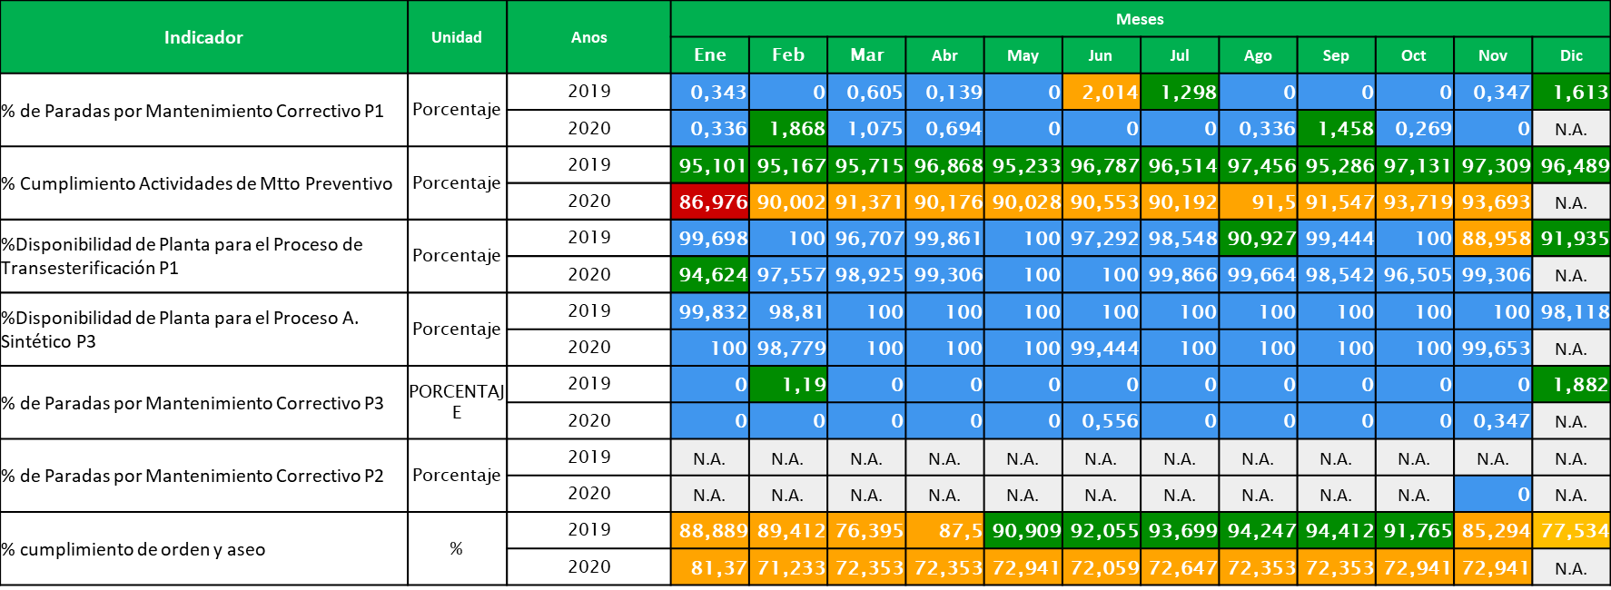

El indicador resulto por debajo de su meta nominal ya que el equipo analizador de vibraciones presento falla y toca mandarlo a revisión donde el proveedor.

Durante la tercera semana de inspección no se pudo ejecutar dicha actividad. No se cumplió indicador debido a que el analizador de condición se dañó, esto afecta directamente el indicador debido a los datos de vibración y temperatura que este arroja. (Análisis en Daruma).

Se generó una serie de actividades el cual se encuentra en cumplimiento el 50% de estas,

**Indicadores de Gestión de la producción.**

Se procede con los resultados del proceso de gestión de la producción, mostrando los resultados desde el periodo de agosto 2019 a octubre 2020.

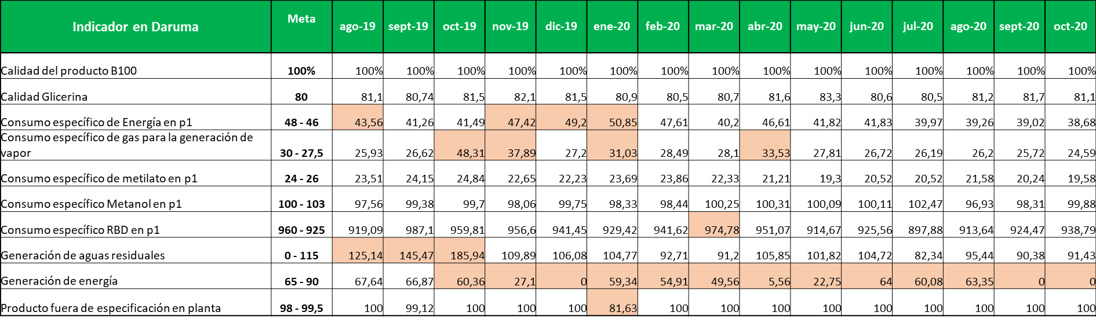

El gerente pregunta si hay acciones referente a los resultado de los indicadores que no cumplieron con la meta, el coordinador SIG responde que en conversación con Jesus Tinoco (Ingeniero de producción) expreso que solo se habían contemplado acciones para el año 2019, que en el 2020 no se había diligenciado ninguna, por otro lado al revisar el portal Daruma tampoco se evidencio ningún tipo de plan de acción.

El gerente solicita por parte del área de producción en cabeza de la Directora de producción y el director de planeación, la asociación de un plan de acción referente a las no conformidades.

La directora de producción explica que se trató algunos planes de acción propiamente de la auditoria interna con el coordinador SIG.

La directora manifiesta que es el director de planeación quien debe dejar todo el tratamiento de indicadores al día, el gerente manifiesta que es necesario, debido a que puede ser causal de una no conformidad en auditoria externa.

**Indicadores de Gestión Comercial.**

Se continúa con los indicadores de gestión comercial en donde se evidencia un incumplimiento de los meses desde abril hasta el mes de noviembre del año 2020.

El Director Logístico manifiesta que evidentemente los indicadores se encuentran en incumplimiento y esto es debido a la emergencia sanitaria.

El gerente manifiesta que los títulos son importantes al momento de presentar la información que el nombre del indicador se debe colocar de tal forma que la persona que lo vea lo entienda, además de colocar cual es la meta a presentar.

Por otro lado el director logístico expresa que el indicador de cumplimiento de ventas B100, tiene una meta acumulada del año, y de acuerdo a esa meta se tiene un resultado en el mes de noviembre acumulado de 81,52%.

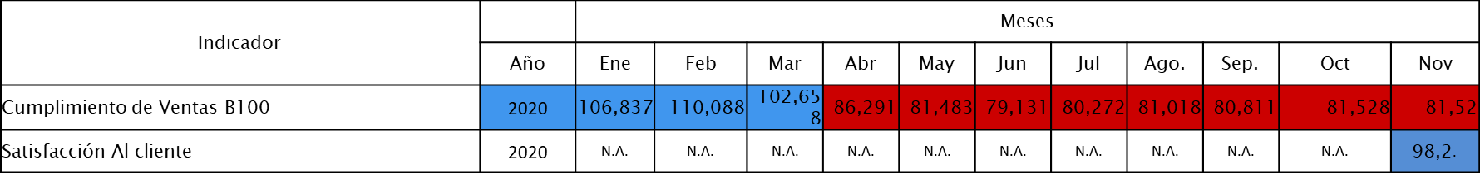

Se presenta a continuación el plan de acción del indicador de cumplimiento de ventas de B100

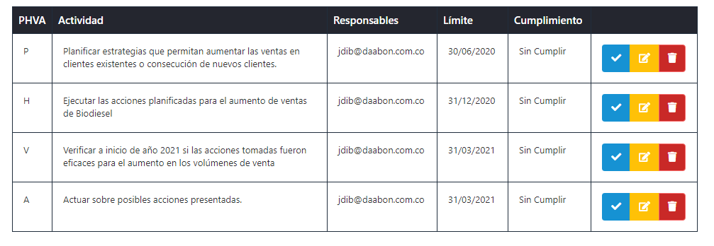

Indicadores Nuevos por procesos

El coordinador SIG, continua con la presentación de los nuevos indicadores para la medición del proceso de gestión integral el cual se contempló que se deben llevar los siguientes indicadores.

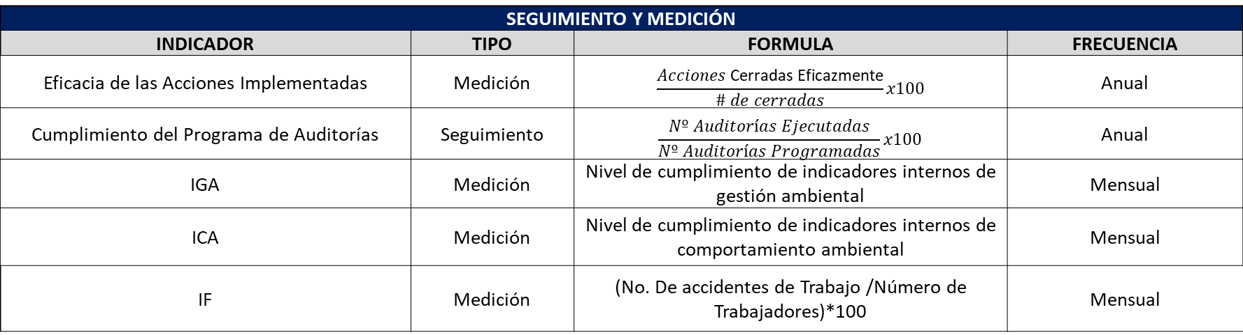

El gerente manifiesta que el indicador de cumplimiento del programa de auditorías no es un indicador retador, sin embargo el coordinador SIG expresa que este se le debe realizar un seguimiento al cumplimiento de estas auditorías por ser un cumplimiento a un requisito además que esto conlleva a darle cumplimiento a las demás actividades que se desprenden de la preparación de las auditorias.

El gerente además expresa que se debe tener información desde ya de los indicadores que se implementaron, el coordinador SIG manifiesta un compromiso sobre tener la información del año actual para estos indicadores.

Continúa la presentación de los indicadores los cuales fueron agregados en cada uno de sus procesos

**Indicadores de Desarrollo Humana.**

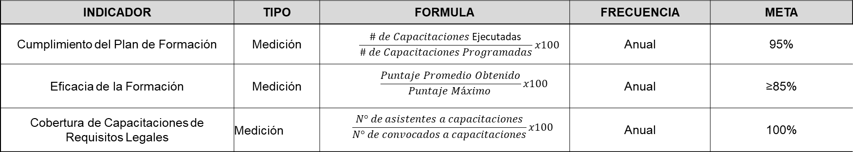

**Indicadores de Sistemas de Información.**

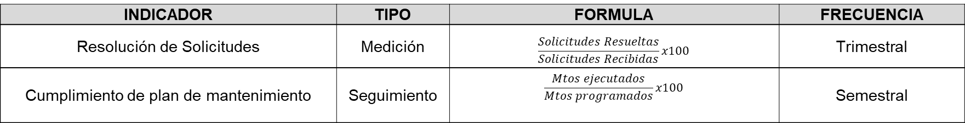

**Indicadores de compras y almacén**

Se trae a colación los indicadores que se están midiendo de forma temporal por el área de Gestión de compras y almacén, los cuales son enviados de forma mensual por la Directora de compras y que además se encuentran en un proceso de aceptación de revisión para verificar que dicha información sea la correcta para la medición.

* % OTIF de compras
* % OTIF de proveedores

Anteriormente se medían los indicadores:

* Control de Recibos Materia Prima
* Satisfacción cliente interno
* Disponibilidad de Materiales requeridos para la operación del Laboratorio

|  |
| --- |
| 1. Rendición de cuentas |
| **PENDIENTE SST** |

|  |
| --- |
| 1. Estado de las investigaciones de incidentes, accidentes, acciones correctivas/preventivas, reporte de actos/condiciones inseguras y condiciones de salud |

El coordinador SIG, procede a explicar la metodología de seguimiento a las acciones correctivas y preventivas generadas por el SIGSOFT, de la cual se tienen establecida hasta la fecha del 17 de diciembre, un total de 26 acciones, de las cuales 19 se encuentran en proceso y 7 se encuentran sin documentar, a lo que entra a detallar las del estado sin documentar, que estas que se encuentran sin documentar es que no han generado ningún plan de acción.

El gerente expresa que la información mencionada en las diapositiva no le dice nada porque no hay detalle de cada acción de las cuales se les está haciendo seguimiento, sin embargo el coordinador SIG expresa que es una información de seguimiento a estos indicadores de conocer el estado mas no el detalle del mismo, si en caso tal entrara a detallar cada acción que en el momento se encuentra abierta, se extendería la reunión.

Queda como compromiso para la próxima reunión, enviar previamente a los asistentes un informe de estas acciones en proceso para que cada uno evidencie al detalle cada acción.

El director de mantenimiento Biosc, manifiesta que sería interesante colocar dentro del informe cuales son las causas comunes de estas acciones.

|  |  |  |  |  |  |  |
| --- | --- | --- | --- | --- | --- | --- |
| **PROCESO** | **ORIGEN** | **TIPO** | **ENFOQUE** | **NUMERO SIGSOFT** | **ESTADO** | O**BSERVACION** |
| Gestión Integral | Auditoria Interna | NC | Q | 15 | **En proceso** | Con fechas vigentes, tiene análisis de causas y plan de acción |
| Gestión Integral | Auditoria Interna | NC | Q | 16 | **En proceso** | Con fechas vigentes, tiene análisis de causas y plan de acción |
| Gestión Integral | Auditoria Interna | NC | E | 17 | **En proceso** | Con fechas vigentes, tiene análisis de causas y plan de acción |
| Gestión Integral | Auditoria Interna | NC | E | 18 | **En proceso** | Con fechas vigentes, tiene análisis de causas y plan de acción |
| Gestión Integral | Auditoria Interna | NC | E | 19 | **En proceso** | Con fechas vigentes, tiene análisis de causas y plan de acción |
| Gestión Integral | Auditoria Interna | NC | E | 20 | **En proceso** | Con fechas vigentes, tiene análisis de causas y plan de acción |
| Gestión Integral | Auditoria Interna | NC | E | 21 | **En proceso** | Con fechas vigentes, tiene análisis de causas y plan de acción |
| Gestión Integral | Auditoria Interna | NC | E | 22 | **En proceso** | Con fechas vigentes, tiene análisis de causas y plan de acción |
| Gestión Integral | Auditoria Interna | NC | Q | 23 | **En proceso** | Con fechas vigentes, tiene análisis de causas y plan de acción |
| Gestión Integral | Auditoria Interna | NC | Q | 23 | **En proceso** | Con fechas vigentes, tiene análisis de causas y plan de acción |
| Gestión comercial | Auditoria Interna | NC | Q | 24 | **En proceso** | Con fechas vigentes, tiene análisis de causas y plan de acción |
| Gestión de compras y almacén | Auditoria Interna | NC | Q | 25 | **En proceso** | Con fechas vigentes, tiene análisis de causas y plan de acción |
| Gestión logística | Auditoria Interna | NC | Q | 26 | **En proceso** | Con fechas vigentes, tiene análisis de causas y plan de acción |
| Gestión de compras y almacén | Auditoria Interna | NC | Q | 27 | **En proceso** | Con fechas vigentes, tiene análisis de causas y plan de acción |
| Gestión de compras y almacén | Auditoria Interna | NC | Q | 28 | **En proceso** | Con fechas vigentes, tiene análisis de causas y plan de acción |
| Gestión de la producción | Auditoria Interna | NC | Q | 29 | **Sin documentar** | No tiene análisis de causa y plan de acción. |
| Gestión de la producción | Auditoria Interna | NC | Q | 30 | **Sin documentar** | No tiene análisis de causa y plan de acción. |
| Aseguramiento de la calidad | Auditoria Interna | NC | Q | 31 | **Sin documentar** | No tiene análisis de causa y plan de acción. |
| Aseguramiento de la calidad | Auditoria Interna | NC | Q | 32 | **Sin documentar** | No tiene análisis de causa y plan de acción. |
| Gestión del mantenimiento | Auditoria Interna | NC | Q | 40 | **En proceso** | Con fechas vigentes, tiene análisis de causas y plan de acción |
| Sistemas de información | Auditoria Interna | NC | Q | 34 | **En proceso** | Con fechas vigentes, tiene análisis de causas y plan de acción |
| Sistemas de información | Auditoria Interna | NC | Q | 35 | **En proceso** | Con fechas vigentes, tiene análisis de causas y plan de acción |
| Sistemas de información | Auditoria Interna | NC | Q | 36 | **En proceso** | Con fechas vigentes, tiene análisis de causas y plan de acción |
| Desarrollo humano | Auditoria Interna | NC | Q | 38 | **Sin documentar** | No tiene análisis de causa y plan de acción |
| Desarrollo humano | Auditoria Interna | NC | Q | 37 | **Sin documentar** | No tiene análisis de causa y plan de acción |
| Gestión comercial | Auditoria Interna | NC | E Q | 39 | **Sin documentar** | No tiene análisis de causa y plan de acción |

|  |
| --- |
| 1. Ausentismo |
| Pendiente SST  Representando un total de **510** días perdidos, de los cuales **17** días fueron perdidos a causa de AT .  Este informe se da a corte del 11 de Diciembre. |
|  |
| 1. Plan de trabajo Anual SG- SST |

De las actividades planificadas se llevaron a cabo el 71,8% se cerraron, debido a la afectación generada por la pandemia del COVID-19 y entre las cuales se pueden resaltar:

* ***El cumplimiento del programa de inspecciones en SST:*** De un 100% se cumplió 94,7%: Inspecciones atmosféricas por día, equipos contra incendios que fueron renovados en el mes de Octubre en su totalidad (Extintores)
* ***Programa de Gestión Riesgo Químico:*** Realización de mediciones higiénicas para ácido sulfúrico en el laboratorio: Se realizó medición de ácido sulfúrico con el objetivo de evaluar concentración de la sustancia química en el laboratorio durante la toma de muestras o procesos realizados por los analistas, las recomendaciones emitidas por el medico toxicólogo.

**Actividades Realizadas**

Diagnostico a la gestión integral de riesgo químico.

Inspección de las condiciones de manejo de sustancias químicas.

Revisión de sustancias químicas del inventario.

* **Programa de Estilo de Vida y Trabajo Saludable de un** 100% **se cumplió un** 90,9%: Charlas SST en la prevención del consumo de Sustancias, Alcohol, drogas y fármacos, promoción, alimentación y hábitos saludables.
* Se cumplió con un 62% el **Programa de prevención de desorden musculoesquelético:** Se realizó Linea Basal PVE PDME, Diagnóstico de condiciones de salud y trabajo , Programa o procedimiento para la gestión del riesgo , Inspecciones de puesto de trabajo – Administrativo, Reconocimiento del proceso - Cargue y descargue .
* **Elaboración y socialización del Protocolo COVID-19 desde el momento de la declaración de la pandemia hasta la fecha: C**apacitaciones, aforos (zonas demarcadas en salón multipropósitos y comedores), firmas de compromisos COVID, capacitación a Contratistas, señalización, ubicación de carteles informativos, toma de temperatura, entrega de EPP (tapabocas, caretas), hipoclorito, protocolos de desinfección e inspecciones por parte de la ARL SURA para verificación de cumplimiento con cumplimiento de 100%. Cabe resaltar que a la fecha Biocombustibles no ha presentado el primer caso sospechoso o positivo para COVID-19.

Biosc es la primera empresa del grupo que no tiene positivo de Covid hasta la fecha

* Realización de programa de Reincorporación y readaptación laboral, en revisión y aprobación por SIG.

|  |
| --- |
| 1. Implementación de Estrategias |

**Pendiente SST**

|  |
| --- |
| 1. Estado de acciones de la revisión anterior |

* **Revisar el procedimiento y formato de evaluación de proveedores, modificar rangos y revisar criterios de evaluación.**

El jefe de suministro informa que actualmente con el cambio a Daabon Se acogió al formato de evaluación del grupo, el cual ha presentado unos cambios importantes debido a recopilación de información cuantitativa, para evaluar más eficazmente el cumplimiento en las entregas de los proveedores (tiempo y cantidad), variación en los precios de venta, además de la implementación de 2 tipos tipo de evaluaciones diferenciadas por importancia del proveedor dentro de la organización.

En este apartado el Director técnico de laboratorio manifiesta que si el cambio de la encuesta que están realizando no afectara para nada en la 17025, el jefe de suministros manifiesta que la encuesta es muy general y califica el tema de calidad, entrega, al igual que la encuesta que se tenía anteriormente.

El gerente expresa que si el laboratorio considera que hay algo importante que se debe incorporar se debe solicitar la inclusión al proceso de gestión de compras.

* **Robustecer la satisfacción del cliente con el input recibido del servicio post venta**

Durante el 2019 el portafolio del servicio post venta aportaron valor a las propuestas realizadas a clientes potenciales de la compañía como, **Primax Colombia, Ecospetroleo S.A y Carbones del Cerrejón.**

Durante este año estos nuevos clientes recibieron servicio de limpieza de tanques y análisis de seguimientos de calidad durante el almacenamiento, así como acompañamiento durante el arranque de operación en sus diferentes terminales.

* **Implementar la Norma ISO 45001.**

No se le dio cumplimiento al compromiso gerencial anterior, debido a:

* Declaración de Pandemia por Covid-19, Trabajo en casa y dificultad en el cumplimiento de objetivos e incluso plan anual de Trabajo.
* Los cambios generados en Biocombustibles de tipo administrativo y laboral
* Debido a todo lo anterior podemos acogernos a la fecha máxima de migración de la norma, es decir, Septiembre de 2021.
* **Cambiar el nombre del indicador de reproceso y sustituirlo por producto fuera de especificación con el fin de medir producto no conforme durante el proceso.**

R. Se actualiza el nombre y el objetivo del indicador:

Producto fuera de especificación en tanque final

Objetivo: Medir el porcentaje de B100 fuera de especificaciones en tanques finales que debió ser reprocesado.

El gerente manifiesta que no está de acuerdo con la determinación del indicador que da como resultado al compromiso, debido a que el producto cuando se somete a un reproceso ya es un producto no conforme. El gerente explica que un producto con metanol alto o triglicéridos altos no se va a reparar estando en el tanque de almacenamiento final durante 20 días, es decir, ya cuando el producto final sale del proceso con afectaciones negativas entonces se tiene un producto no conforme, independientemente que se pueda reparar.

La directora de producción manifiesta que tiene claro cuál es la definición de producto no conforme y que al igual que en las otras empresas del grupo lo tiene definido de la misma manera, sin embargo en Biosc se tenía establecido de la forma actual.

El director técnico de laboratorio manifiesta que hay que tener cuidado con producto no conforme.

El propósito del indicador debe ser que la gente que está manejando la producción de la planta se realice con procedimientos eficaces y evitar el mayor número de Productos no conformes durante la producción.

|  |
| --- |
| 1. Cambios en cuestiones externas e internas que son pertinentes al SIG |

El coordinador SIG procede a mencionar cuales fueron los cambios relevantes con respecto al sistema integrado de gestión:

* **Cambios en el mapa de procesos**

Se explican mostrando comparativamente el mapa de proceso anterior y el actualizado a la fecha con los siguientes cambios:

1. Separación del proceso de Desarrollo humano y Seguridad y Salud en el Trabajo
2. Integración del proceso Gestión Integral con los 3 enfoques (Calidad, ambiental y seguridad y salud en el trabajo)
3. Separación del proceso Laboratorio por: Laboratorio y Gestion de aseguramiento de la calidad.
4. Creación Proceso de Gestión Logística que incluye la logística del abastecimiento y despacho.

En este apartado el coordinador SIG explica que por requerimiento de la directora logistica este proceso quede nuevamente separado y se esta realizando la revision de la solicitud, revisando como quedarian las dos caracterizaciones. Las cuales serian, Gestion de abastecimiento y Gestion de Despachos de productos terminados

1. Procesos Corporativos (DH – G. Compras y almacén y Sistemas de información)
2. En el proceso de Mantenimiento se establece que se va a cambiar la abreviatura del nombre del proceso para manejar la misma codificacion con las demas empresas del grupo.
3. Ampliar el alcance del proceso de mantenimiento de equipos e infraestructura.

* **Talleres de identificación didáctica de contexto interno y externo reunión con varios procesos**

Se informa por parte del coordinador SIG, que se encuentran realizando un ejercicio del contexto interno y externo con cada uno de los procesos, hasta la fecha de la revision, se realizo el analisis con seguridad y salud en el trabajo, con gestiond e la produccion, con Desarrollo humano, sostenibilidad y se informa que se va a seguir realizando este ejercicio con todos los procesos.

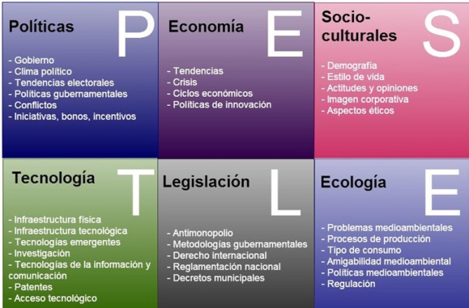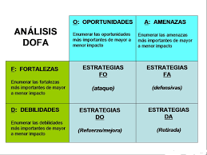

Se utilizan dos herramientas para identificar los contextos, para el externo se utiliza la herramienta Pestel, mientras que para el contexto Interno la herramienta DOFA, solamente incluyendo Debilidades y fortalezas.

**Actualizaciones documentales**

Se trae a colacion los cambios documentales que se esta generando tanto de forma como de fondo, el Coordinador SIG menciona que se establecen por areas un cronograma para actualizacion documental, para llevar un orden de las actualizaciones de la misma, ademas que tambien se informa que durante la auditoria externa, se va a contar con la informacion con codificacion antigua mientras se van realizando los cambios pertinentes a cada documento.

|  |
| --- |
| 1. Política y grado de cumplimiento de objetivos |

El coordinador SIG expone los cambios que se realizaron a la politica los cuales se encuentran subrayados en la politica a continaucion.

Biocombustibles Sostenibles del Caribe S.A se compromete a producir, comercializar y distribuir Biodiesel y Glicerina Cruda, aplicando los estándares de calidad y respeto por el medioambiente cumpliendo con las necesidades y satisfaciendo las expectativas de nuestros clientes. Así mismo, velamos por la protección y el impacto ambiental, a través de la prevención, minimización y control de la contaminación. Trabajamos para mantener condiciones seguras y saludables, previniendo la ocurrencia de incidentes, accidentes de trabajo y la aparición de enfermedades laborales, gestionando los riesgos de la organización para asegurar el bienestar de empleados, contratistas y demás partes interesadas incluyendo cualquier daño a la propiedad.

Adicionalmente, Velamos por el cumplimiento de los requisitos legales aplicables y la mejora continúa de nuestro sistema de gestión.

* Perspectiva Financiera

|  |  |  |  |  |
| --- | --- | --- | --- | --- |
| Objetivo | Indicador | Meta | Resultado | Comentarios de cumplimiento |
| Incrementar el Ebitda | Margen de EBITDA | 6,22% | 11,30% | Se ha venido cumpliendo la meta durante este año, con un promedio de  margen de Ebitda de 11,30% a corte del mes de Noviembre. |
| Incrementar Ingresos Operacionales | Ingresos operacionales del periodo | 272.535.00 | 198.521.00 | Hasta la fecha  se han generado $ 198.521.00 M(COP)  de ingresos operacionales , se espera sobrepasar la meta con respecto al año anterior de $ 272.535.00 M(COP) |

* Perspectiva Clientes

|  |  |  |  |  |
| --- | --- | --- | --- | --- |
| Objetivo | Indicador | Meta | Resultado | Comentarios de cumplimiento |
| Diversificar el mercado | Crecimiento en ventas | 10% | -8,70% (2019) | Afectaciones principales del no cumplimiento: * Suspensión del contrato de Ecopetrol. * Bajas de Mezcla por parte de MME en los meses de Sept – Diciembre |
| % de Satisfacción de clientes | 98% | 98,2 | Este indicador se mide anualmente , no se tienen datos de cumplimiento de este año, cuando se aplique nuevamente la encuesta  de este año programada  para finales del mes de Diciembre |

* Perspectiva Procesos

|  |  |  |  |  |
| --- | --- | --- | --- | --- |
| **CUMPLIMIENTO DE OBJETIVOS** | | | | |
| Objetivo | Indicador | Meta | Resultado | Comentarios de cumplimiento |
| Lograr eficiencia en la producción de biodiesel | Consumo específico de Metilato / ton B100 en P1 | 24 – 26 kg Metilato / ton B100 en P1 | 20,17 kg/ton B100 | Se ha estado dosificando por encima de la meta iniciando el año para asegurar la calidad debido a los bajos inventarios de B100 y posteriormente para asegurar la calidad de los despachos al cliente Cerrejón utilizando AS. |
| Consumo específico de Metanol / ton B100 en P1 | 100 - 103 kg Metanol / ton B100 en P1 | 99,68 kg/ton B100 | A la fecha el consumo acumulado de metanol en el año es de 99,68 kg/ton B100, En lo corrido del año, se ha programado limpieza del condensador de la columna de metanol con frecuencia mensual lo que ayuda a una mayor recuperación de metanol, durante el tiempo de operación |
| Incrementar Ingresos Operacionales | Ingresos operacionales del periodo | Aumento con respecto al año anterior.  272.535 | 198.521 | Hasta la fecha  se han generado $ 198.521.00 M(COP)  de ingresos operacionales , se espera sobrepasar la meta con respecto al año anterior de $ 272.535.00 M(COP) |
| Disminuir costos de producción de biodiesel | % de disminución de costos con A.S | 10% | 9,39 | A la fecha el consumo acumulado de AS en el año es de 9,39% |
| Disminuir índice de accidentalidad | Tasa de accidentalidad | 0 | 3 | En comparación al año 2019 la tendencia de accidentalidad aumentó en 1 evento, en el 2020 cerramos con un total de **3** AT |
| Prevenir enfermedades laborales | Índice de ausentismo | 2,6 | 0,24 | Las horas de ausentismo en lo que va corrido del año hasta el corte de noviembre es de: 3771 sobre las horas trabajadas hombres en lo que va corrido del año hasta corte del mes de noviembre es de 138.892 |
| Mejorar los estándares de calidad del B100 a través de la incorporación de nuevas tecnologías | %Monoglicéridos | 0,35% | 0,29% | A la fecha el contenido de monoglicéridos  en el año es de 0,29% |
| CSFT Filtrabilidad en frio | 360 segundos | - | El proyecto de la planta para lograr el CSFT está atrasado debido a la suspensión de actividades de los contratistas de montaje por efecto de la pandemia Covid-19. |
| Gestionar el desempeño ambiental de la organización | EDA (Evaluación de cumplimiento ambiental) | 80% | 93% | El asistente de sostenibilidad expone el nuevo objetivo estratégico ambiental que se estableció para medir la gestión ambiental durante el año 2020: “Gestionar el desempeño ambiental de la organización”, cuya meta se implementó en un 80% del cumplimiento de la Evaluación de Desempeño Ambiental – EDA  Mayo se tuvo incumplimientos por el aumento de consumo de energía de la red, el agua extraída del pozo, Además por parte del IGA no se realizaron espacio de formación ambiental lo cual se  Enero Febrero abril y Noviembre no se le dio un cumplimiento del 100%, |
| Mantener y mejorar los procesos del sistema de gestión. | Certificación  del Sistema de gestión | 1 | - | La fecha probable para realizar la auditoria es en la semana del 25 al 29 de enero del 2021 |
| Cumplir a cabalidad con los requisitos legales aplicables vigentes | Nivel de cumplimiento de requisitos legales | 100% | 97% SST  100% SIG | Se realiza la evaluación  el mes de agosto de 2020  del cumplimiento de la matriz legal componente SST realizada por la ARL SURA, obteniendo un resultado del 97% de cumplimiento. Quedando pendiente la certificación de los trabajadores en espacios confinando siendo expedida esta normativa a principios de año 2020, debido a la pandemia no se pudo ejecutar por centros de entrenamientos cerrados.  Actualmente se tienen contemplados 10 requisitos legales, de los cuales se le está dando cumplimiento a los 10. |

Perspectiva RRHH

|  |  |  |  |  |
| --- | --- | --- | --- | --- |
| Objetivo | Indicador | Meta | Resultados | Comentarios de cumplimiento |
| Mejorar nivel de competencias | Evaluación de desempeño | 95% | - | Esta evaluación de desempeño según informa el área de Desarrollo humano será realizada a finales del mes de Diciembre. |

El gerente manifiesta que se debe tener un avance de aquellos resultados que se dan de forma anual así no se haya cumplido el ciclo.

También comenta sobre el no envío de información por parte de Desarrollo humano y la no asistencia de una persona que pueda responder por el área.

El asistente de sostenibilidad socializa la composición de la Evaluación de Desempeño Ambiental – EDA establecida en la empresa:

La EDA, se conceptualiza como un proceso interno de gestión que utiliza indicadores para proporcionar información, comparando el desempeño ambiental pasado y presente de una organización con sus criterios de desempeño ambiental. En la empresa su composición se definió a partir de dos indicadores ambientales:

* Índice de Comportamiento Ambiental (ICA): indicador que proporciona información sobre el desempeño ambiental de las operaciones de la empresa frente a sus aspectos ambientales.
* Índice de Gestión Ambiental (IGA): indicador que proporciona información sobre el esfuerzo de la dirección para influir en el desempeño ambiental de la organización.

El asistente de sostenibilidad expone los resultados de la EDA para el periodo 2019, declarando un cumplimiento global del 93% frente a la meta del 80%, resultado sobre el cual se socializó el siguiente análisis:

El análisis de cumplimiento para el resultado de la medición del indicador estratégico ambiental - EDA alcanzó un porcentaje de cumplimiento del 93% promedio en la gestión global desarrollada durante el periodo 2020. La meta no fue cumplida para el mes de mayo, para el cual, la EDA obtuvo resultado de 73%; mejorando con un alza del indicador del 100% para los meses de junio, julio, agosto, septiembre y octubre. El incumplimiento se encuentra directamente asociado con el aumento del consumo de energía a partir de la red, registrados en los informes de producción. Asimismo, el incumplimiento del indicador corresponde al consumo superior a la meta establecida para el indicador del volumen de agua extraído del pozo. Por los datos anteriores, el indicador ICA obtuvo un comportamiento del 71%.

Este último comportamiento se catalogó significativo ya que procede de una actividad que se ha convertido en rutinaria en la gestión hídrica de la empresa, la cual repercute en la operatividad del sistema de gestión ambiental, por lo que se recomienda realizar una adecuada planificación de la misma, de forma tal que se garanticen controles adecuados para la disminución del recurso hídrico y el reúso de ser posible.

Teniendo en cuenta lo anterior, el Gerente solicita hacer énfasis en el control de la explotación de los volúmenes, en razón a que la huella hídrica de la empresa se puede ver afectada por la entrega a la empresa como medida de apoyo.

Por otro lado, el indicador EDA no alcanzó el cumplimiento del indicador para el mes de mayo debido a la falta de espacios de formación en gestión ambiental, esto debido al empalme desarrollado por la sinergia de la empresa con el grupo Daabon. Por este dato, el indicador IGA obtuvo un comportamiento de 75%. En atención a este requerimiento, el asistente de sostenibilidad iniciará la puesta en marcha de formaciones en gestión ambiental con el personal administrativo y operativo de la planta.

**EDA**

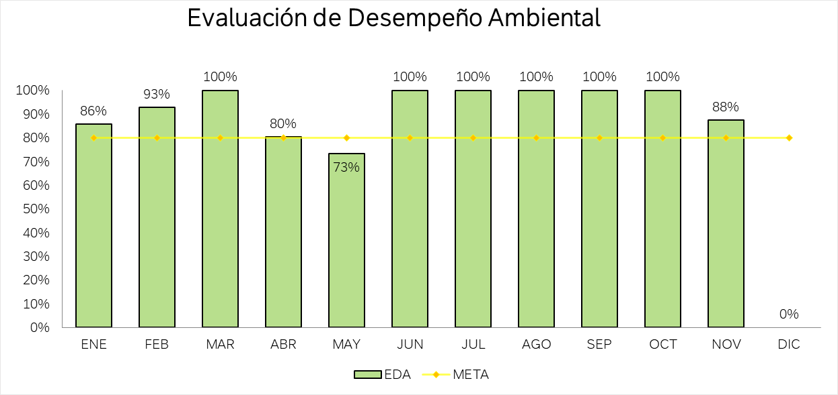

**ICA**

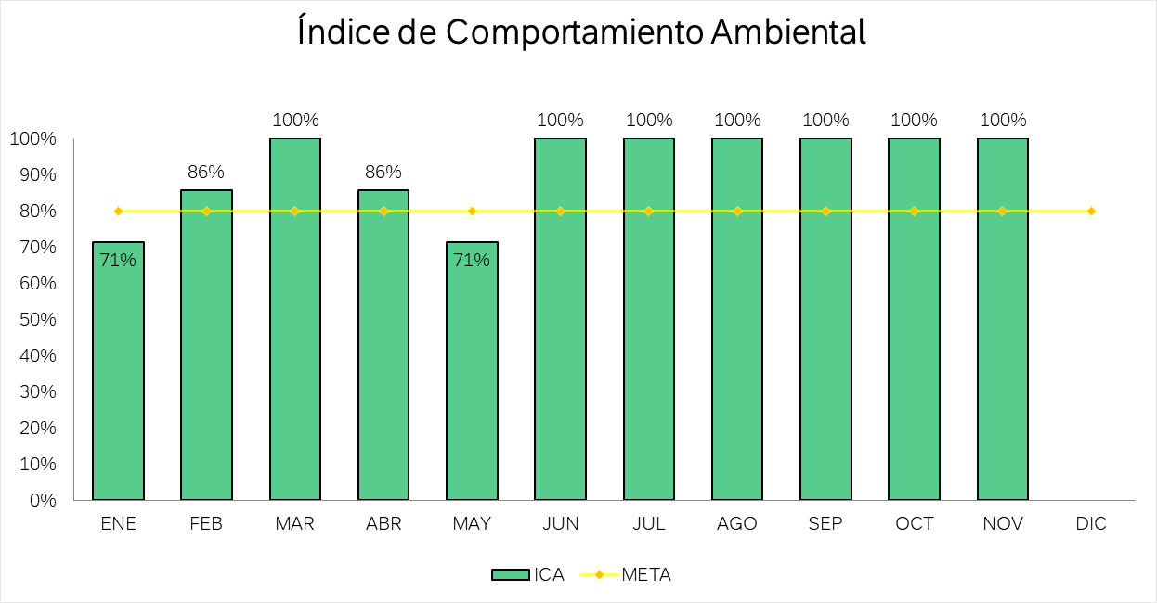

**IGA**

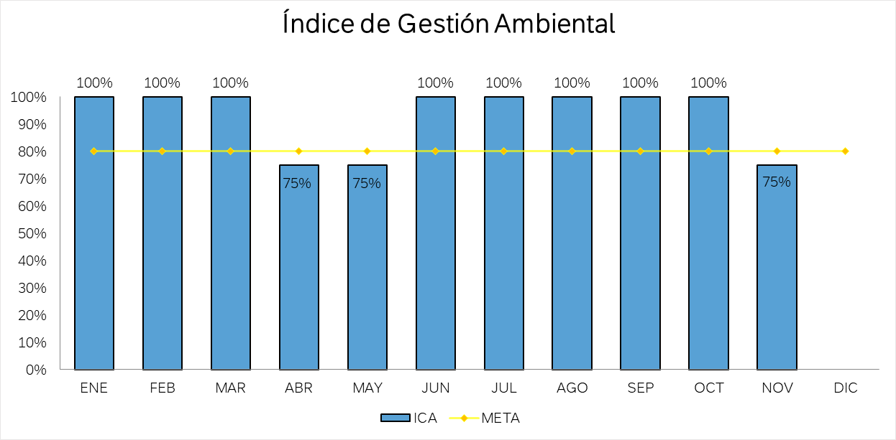

|  |
| --- |
| 1. Revisión de programas de gestión y sistemas de vigilancia epidemiológica |

|  |  |
| --- | --- |
| **Programas** | **Porcentaje de cumplimiento** |
| Protocolo Covid-19 | 100% |
| PVE Osteomuscular | 62% |
| Programa de Energías Peligrosas | 90% |
| Programa de inspecciones | 90,2% |
| Seguridad Basada en Procesos | 66% |
| Programa Estilo de Vida Saludable | 94,7% |

|  |
| --- |
| 1. Adecuación de recursos |

El coordinador SIG presenta el recurso utilizado durante el año 2020 para el componente SIG.

|  |  |  |
| --- | --- | --- |
| **Económico** | **Recursos humano** | **Infraestructura** |
| Para el componente SIG los recursos asignados fueron adecuados.  Durante el año 2020 se realizaron asignaciones presupuestales para la ejecución de auditoria interna y servicio de soporte Daruma Anual.  Presupuestado: 15.244.000  Ejecutado: 12.420.963 | Se cuenta con el personal suficiente para el desarrollo de las operaciones | Aún se está implementando la construcción de planta 4 para realizar Filtrabilidad en Frio al Biodiesel |

El asistente de sostenibilidad presentó el resumen de gastos realizado durante el segundo semestre del año 2020, para el cual estuvo como líder de la gestión ambiental de la empresa. A continuación, tabla resumen de gastos

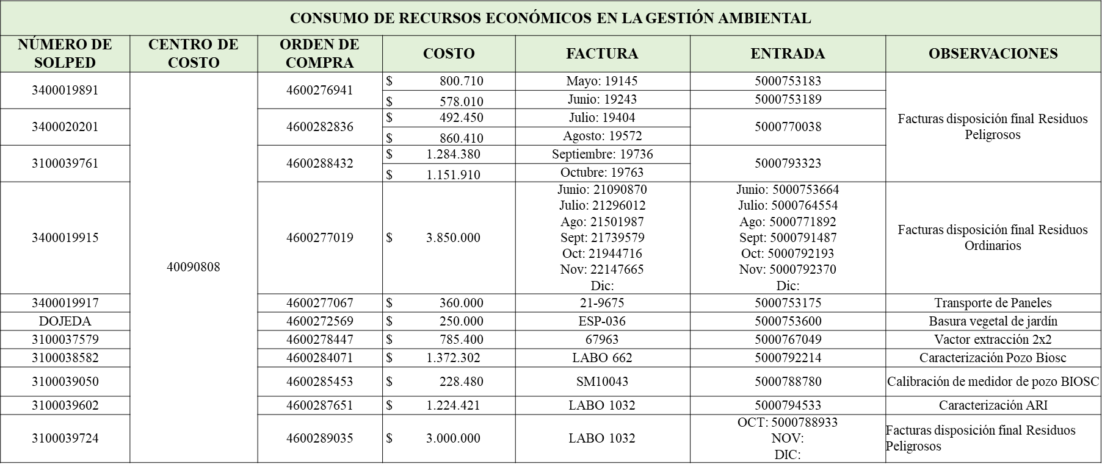

* Durante el año 2020 se ejecutó de forma adecuada y pertinente el consumo de gastos para la gestión ambiental ejecutada.
* El rubro más alto se encontró relacionado con la prestación del servicio de recolección, transporte y disposición final de las corrientes de residuos Ordinarios y Peligrosos, cuyos cobros ascienden al orden de $10.000.000 aprox. para el periodo comprendido de junio a diciembre.
* Se resalta la realización de las caracterizaciones de las aguas residuales y las aguas captadas del pozo subterráneo, con costos totales de $3.000.000 aprox.
* Los recursos dispuestos para la ejecución de la actividad de la jornada “Todos contra el COVID” fueron tomados de caja menor, razón por la cual no se asocian en el cuadro anterior; sin embargo, estos sumaron un valor de $350.000

|  |
| --- |
| 1. Oportunidades de mejora |

En cuanto a las oportunidades de mejora relacionadas fueron:

**Gestión del Mantenimiento**

Adecuación de la bomba 166p5 actualmente en material plástico por acero inoxidable para aumentar su vida útil.

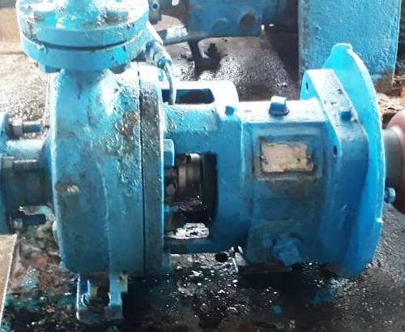 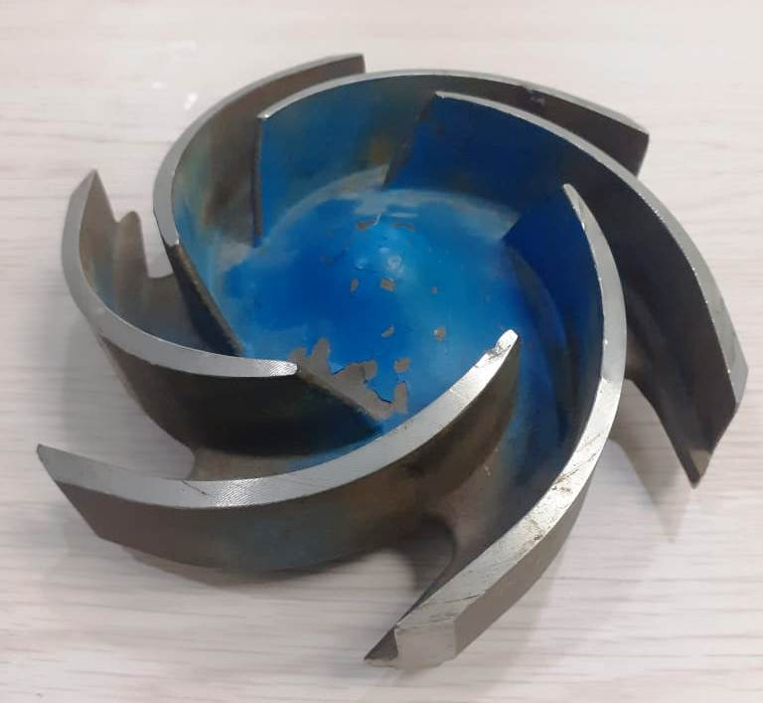

**Oportunidad de Mejora Calidad**

* Reinducción SIG, lo cual se ha realizado 46% del personal BIOSC.
* Actualización Documental de forma y de fondo (cambios en actividades, cargo del responsable, periodicidad.
* Auditorias Internas con personal interdisciplinario del grupo Daabon.
* Actualización documental del proceso de aseguramiento de la calidad
* Creación de herramienta que permita identificar a tiempo los requisitos legales y de otra índole aplicable al tipo de operación.
* Creación de Herramienta que permita tener un control de los documentos cargados en el portal Daabon (SIGDOCS)

**Oportunidad de Mejora SST**

* Fortalecimiento del riesgo mecánico en las operaciones.
* Fortalecimiento en la implementación del Bloqueo y etiquetado en las labores donde se generen trabajos con Energías Peligrosas.
* Participación activa en las inspecciones por parte del COPASST y líderes del proceso.
* Estructura documental y formatos de acuerdo a los lineamientos del Grupo Daabon
* Aprobación curso de trabajo en altura y rescatista trabajo en altura.

1. **Oportunidades De Mejora Del SGA**

* Concretar cursos de formación certificados en alianza con el SENA para el personal de la empresa en temáticas ambientales.
* Desarrollo de Simulacro Integral de emergencias en conjunto con el Comité de Ayuda Mutua.
* Establecer una base de indicadores que permitan realizar un comparativo de la gestión ambiental entre industrias del mismo sector.
* Robustecer la documentación de la gestión ambiental, que nos permita ser más competitivos a nivel de Sostenibilidad con las demás empresas del sector de los biocombustibles del país. (Matrices / Programas de Gestión / Indicadores / Formación / Estrategias innovadoras de reúso de materiales)

|  |
| --- |
| Conclusiones |

Una vez culminada la revisión por la dirección, se llega a la conclusión por el gerente y los líderes de cada proceso, que el sistema de gestión de calidad, ambiental y seguridad y salud en el trabajo, se encuentran apropiados y alineado con la planificación estratégica de la organización, puesto que toda la documentación asociada al sistema tiene una relación directa con los objetivos y la estrategia de la organización, además de eso también se considera adecuado de acuerdo a los resultados de auditorías internas, seguimiento de procesos, en los cuales se demuestra que el personal cumple lo descrito en los manuales y procedimientos.

Así mismo se evidencia el cumplimiento de los requerimientos de las autoridades ambientales, al no tener hasta la fecha sanciones.

Por parte de SST se concluye una excelente gestión teniendo en cuenta que hasta la fecha no hay casos positivos de Covid 19, lo que evidencia un gran compromiso por parte de gerencia y personal de Biosc, en seguir los lineamientos y protocolos para prevenir los contagios.

Por parte de Calidad, se evidencia una gran disposición y compromiso del personal para realizar las mejoras al sistema de gestión.

|  |
| --- |
| Compromisos Adquiridos |
| |  |  |  | | --- | --- | --- | | Compromisos | Responsables | Fecha | | Tener la encuesta diligenciada por los clientes antes de empezar el mes de Diciembre durante los próximos años | Juliana Dib | 30/11/2021 | | Incluir dentro de la matriz de partes interesadas a la Comunidad. | Herineldo Cotes | 22/01/2021 | | El orden para la próxima revisión por la dirección debe ser acorde a los requisitos 9.3.2 | Herineldo Cotes | 30/10/2021 | | Se debe verificar que todos los controles de la matriz de riesgos por procesos se encuentran operativamente vigentes. | Herineldo Cotes | 30/06/2021 | | Gestionar solución para desarrollar las actividades de entrevistas, evaluación y visita del personal que no cuente con ARL en riesgo 5. | Monica Dominguez | 08/01/2021 | | Presentar los indicadores con la meta en el próximo comité y revisión por la dirección | Herineldo Cotes | 30/05/2021 | | En la próxima revisión por la dirección se debe enviar previamente a los asistentes un informe de las acciones que se encuentran en seguimiento para que cada asistente evidencie el detalle cada acción. | Herineldo Cotes | 30/10/2021 | | Colocar el porcentaje de cumplimiento de cada uno de los indicadores que se miden durante el sistema de gestión, con respecto a la meta. | Herineldo Cotes | 30/10/2021 | | Cumplimiento formato de evaluación de proveedores 17025 | Mario Llinas – Jaderson Rangel | 30/05/2021 | | Plan de acción para migrar a la ISO 45001 | Monica Dominguez | 30/06/2021 | |

.

|  |
| --- |
| Aprobada por |
| Hernando Vergara  Gerente General |